|  |  |  |  |  |  |
| --- | --- | --- | --- | --- | --- |
| **주차** |  | **기간** | 2023.12.26  2024.01.01 | **지도교수** | (서명) |
| 이번주 한일 요약 | 바디 페인팅 작업 및 애니메이션 작업 테스트 | | | | |

<상세 수행내용>

본을 선택한 상태에서 포즈모드로 변경하고 해당 상태에서 웨이팅 페인트를 적용하고 싶은 오브젝트를 선택한 뒤에 해당 오브젝트에 페인팅한다.  
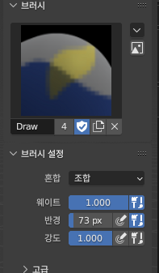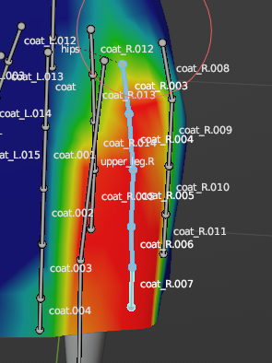

웨이트는 0~1로 높을수록 본에 의해 영향을 많이 받는다.

좌우 대칭을 설정한 본에 경우에 L에 적용한 것이 R에도 적용된다.

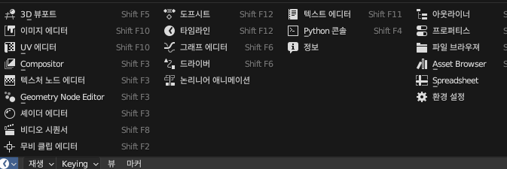

도프시트에서 키프레임을 배치하고,타임라인에서 해당 애니메이션을 실행하고 테스트,논리니어 애니메이션에서 애니메이션을 추가하고 저장한다.

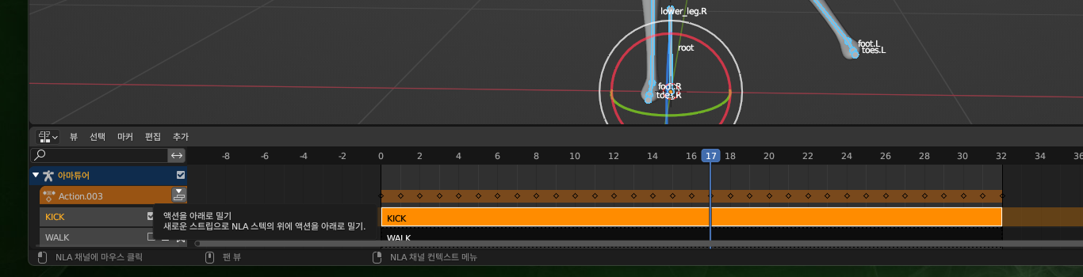

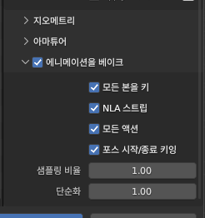

FPX파일로 내볼 때 애니메이션도 함께 내보낸다.

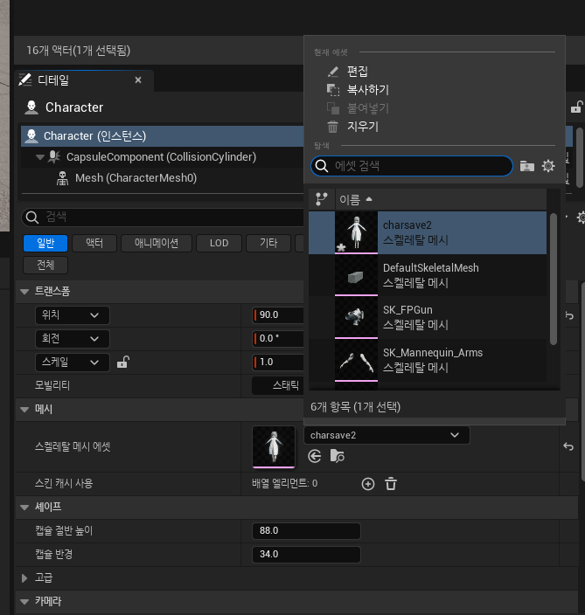

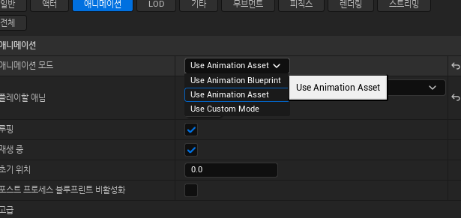

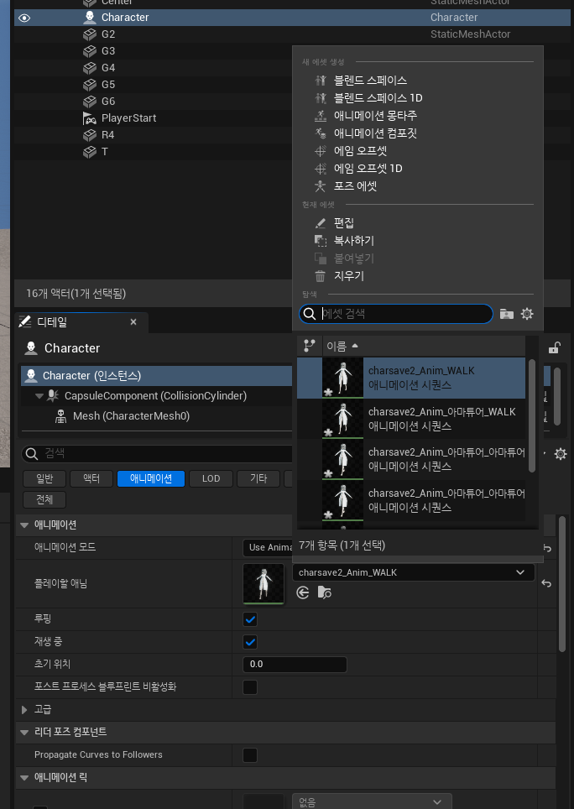

스켈레탈 메시를 선택하고 애니메이션 에셋 사용하기를 선택하고 원하는 애니메이션을 재생한다.



|  |  |  |  |
| --- | --- | --- | --- |
| **문제점 정리** |  | | |
| **해결방안** |  | | |
| **다음주차** |  | **다음기간** | 2024.01.09~2024.01.16 |
| **다음주 할일** | 캐릭터 사용할 장비와 추가 채색 애니메이션 추가 및 적용 | | |
| **지도 교수**  **Comment** |  | | |